**中泰国庆专辑|祖国 我与你 共成长**

**——新中国75周年华诞之际 听听这个行业里 不同时代的他们想说的话**

编辑：中泰宣传部

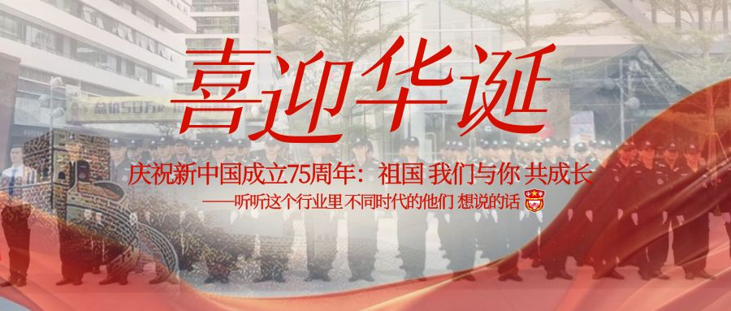

在悠悠历史长河中，中华文明如璀璨明珠屹立东方，从万年奠基，八千年起源，六千年加速，五千多年进入文明社会，到四千三百年中原崛起，四千年前封建王朝建立，两千两百年的统一多民族国家形成，素来渊源流长。

而在75年前，新中国在战火硝烟中涅槃重生，开启了波澜壮阔的发展历程。

1949年的10月1日，毛主席在天安门城楼上向全世界庄严宣告：“中华人民共和国中央人民政府今天成立了！”

那一刻，全国人民欢呼雀跃，中华民族从此开启了伟大复兴的征程。

从最初的一穷二白，到如今的繁荣昌盛，祖国前进的每一步，都凝聚着无数中华儿女的奋斗与拼搏。

每一个时代的他们都与国家同频共振，承担着时代所赋予给他们的使命，也都留有着国家发展的洪流在他们人生里留下的深深印记。

如今，我们在风风雨雨中迎来了新中国成立的75周年，在这个特殊的日子里，让我们一起听听在保安这个行业里，生于不同时代中他们的人生故事，和想要对祖国说的话。

**60年代：从吃不饱到如今的衣食无忧 我们倍感幸福**

60年代，正是新中国刚刚成立的时候，国家又经历了三年自然灾害、物资匮乏，人们的生活条件极其艰苦。

可是有人说，60年代是人们真正当家做主人、积极向上的一代，是中国人扬眉吐气、最理想的一代。

而生于60年代的人们，是承上启下的一代，他们承载了部分上个时代遗留下来的苦难，却又幸运地迎来了改革开放。

“辛苦、朴素、勤奋和奋斗”等品质始终贯穿着他们的生命，而对未来和生活永远都充满着希望和热情也成为了他们人生中永远的底色。

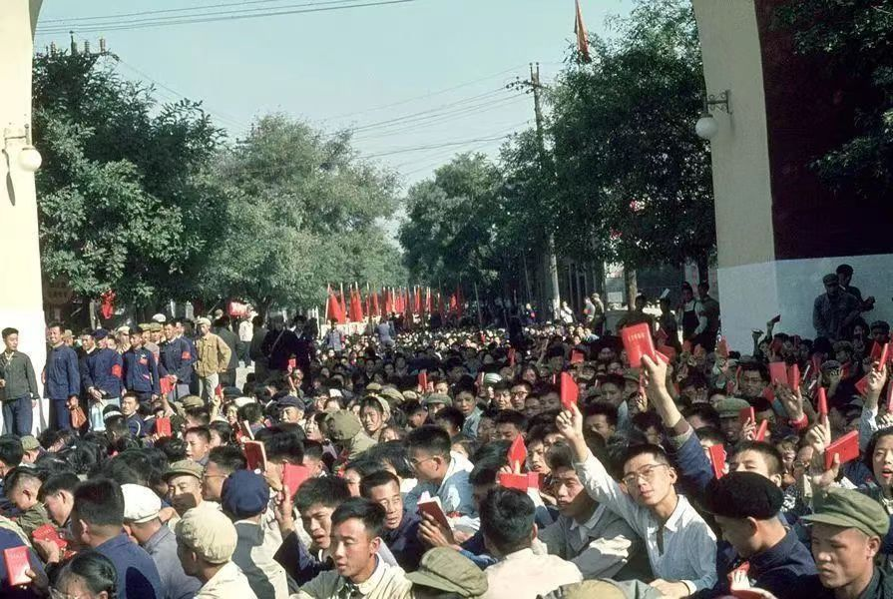

**（1966年的国庆节 天安门广场附近的街道）**

集团的**吴鹏和杨付汉**是两名生于60年代的保安队长，入行多年，他们对待工作兢兢业业，有着独属着他们那一代人的朴素和踏实，而他们的故事也是那一代人的缩影。

**他们经历过国家的艰难岁月，也感受过改革开放的春风。他们见证过时代飞速变迁和发展，也亲历着祖国翻天覆地的变化，也正因从幼时贫穷到填不饱肚子到如今衣食无忧的巨大反差，所以他们都倍觉如今生活的来之不易与幸福。**

吴鹏回忆起2005年他刚来到广州时，薪资只有750元，近二十年过去，随着国家的强大，人们的生活水平大幅提高。

最让他感受到祖国强大的一瞬间，是1997年香港回归的时刻。当时他在深圳沙头角看着部队进驻香港，天上下着小雨，但是没有一个人打伞，人们的手里都挥舞着五星红旗，那一刻从此便深深刻在了他的脑海里。

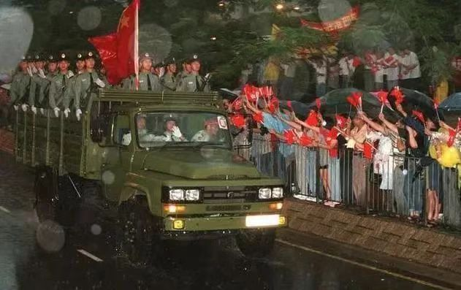

**（1997年香港回归 百姓夹道欢迎）**

**吴鹏说**：“国家的发展对保安行业的影响也是巨大的。随着国家的发展，社会对保安这份行业的认可度也在不断提高。2008的时候，我还碰到会有人喝醉就直接骂我们看门狗什么的，但是现在基本上都没有这种情况了。这份岗位性质也早已发生了改变，大部分人了解到了安全的重要性，也就不会再轻视这个行业，而我们从刚开始单一的看看门口、维持一下秩序的角色，到现在也是真正把服务两个字刻在心里面。”

**70年代：祖国是我们强大的后盾 而我们是祖国一辈子的战士**

70年代，是个特殊的时代。中国在这个时候开始进入现代化建设时期，国家也迈入经济发展、改革开放的道路。

“样板戏、地震棚、‘的确良’、喇叭裤、恢复高考、包产到户、改革开放”等字眼成为了那个时代的关键词，给他们的人生留下难以磨灭的印记。

出生于那个时代的他们，见证了新中国从动荡到稳定、从封闭到开放的转变，也见证了新中国从计划经济到市场经济的跨越。而他们的故事，既是一段段奋斗的史诗，也是一曲曲自强不息的赞歌，对祖国和人民的爱贯彻他们的生命。

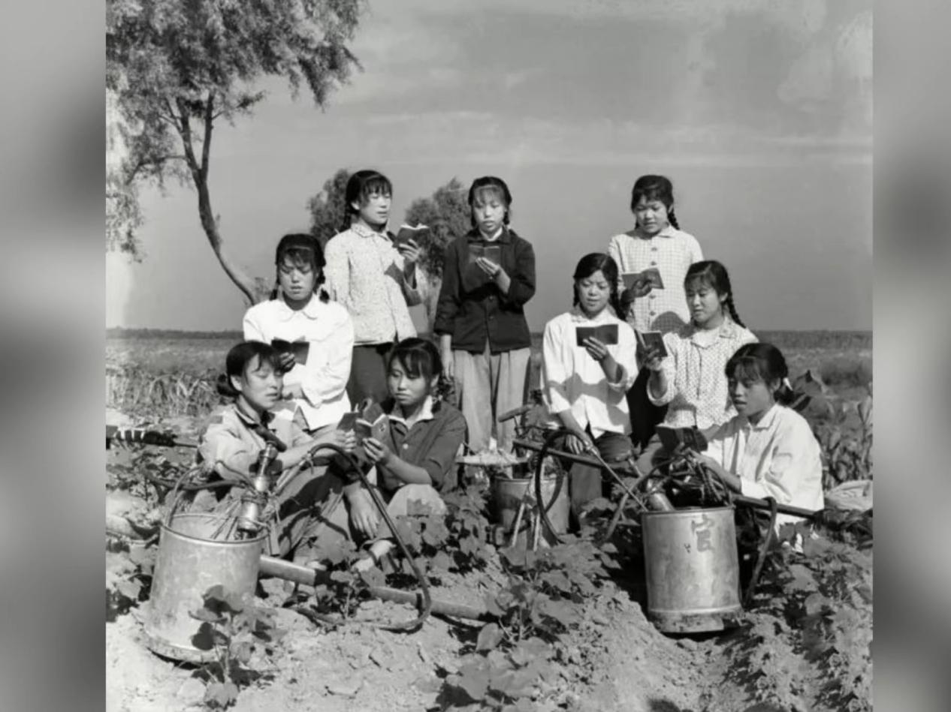

**（1970年 女知青在劳动之前学习。许魁武/摄）**

**集团的张振文和张可清**是两名出生在70年代的保安队长，他们同样也都是退役军人。生于那个年代的他们，以成为军人而倍感荣耀，因此从小他们就有着军旅梦。

1995年，张振文入了伍，在部队的五年，他被评为优秀士兵、优秀班长、优秀党员、优秀士官，甚至带领连队尖子班立过班集体三等功，获得无数荣誉和勋章。

**退伍不褪色，退役不退志，他们对国家和人民始终怀揣着深切的热爱，于是退伍后他们选择了进入安保行业，脱下戎装的他们始终不曾忘记自己是一名军人，一名战士，以初心，迅速适应了新的角色，在不同的岗位上护航着社会的平安。**

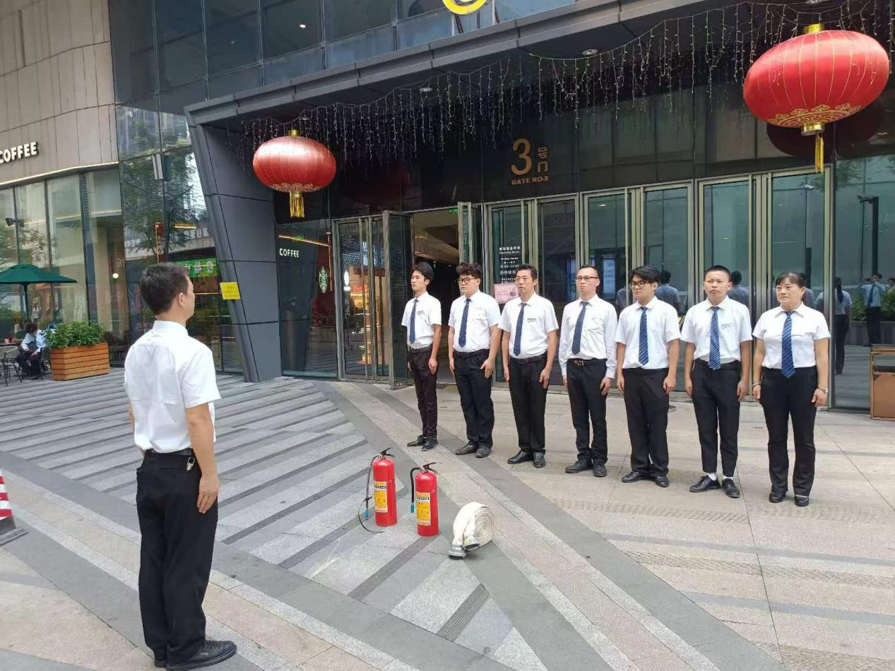

**（他们的在岗瞬间）**

在他们的脑海中，曾有很多个瞬间感受到祖国的强大。

**张振文称**：“印象中最深刻的国庆节有两次，一次是1999年的时候，中国50华诞之际，澳门回归。还有一次是2000年的千禧年，我当时还在部队，负责在天安门广场打礼花，曾亲眼感受到阅兵时的震撼。而前两年的疫情也让我感受到了中国的强大给我们带来的安全感。”

**张可清表示**：“2019年的国庆阅兵让我印象最深刻，不仅让我想起了在部队里的那段日子，也回想起了我们建国之初的阅兵就像是万国牌复古装备大赏，而现在我们的阅兵却是各种世界先进科技武器大赏。中国走到这一步，都是用无数先辈们的鲜血换来的，这也更让我觉得我们的和平和安宁来之不易。”

**“其实进入到这个行业，每次的节假日也都是我们最忙碌的时候。虽然要加班，但是想到在这个喜庆时刻我能够为社会安稳贡献自己一份微薄的力量也挺开心的。”**

**80年代：我们的身后 就是时代变革与发展的影子**

80年代，是中国改革开放的初期，那是一个充满着变化和机遇的时代。那个时代的国家对内改革、对外开放，开始向市场经济转轨，同时影响深远的计划生育政策正式施行，对个人和国家来说，80年代都是关键的历史节点。

对于很多80后的人来说，他们的童年和青少年时期都是在一个快速变化的时代中度过的。从煤油灯到电灯，从黑白电视到现在的智能电视。

有人说，80年代是拨乱反正的时代，是激情燃烧的时代，也是拥抱世界的时代，一切混乱无序，却又欣欣向荣，它是充满烟火气的，却也是诗意的，浪漫的，激昂向上又充满情怀和希望的一个时代。

从十年浩劫中苏醒，从混沌迷茫中回归人性，告别物资短缺、知识短缺、精神短缺和思想短缺迎来百花齐放的80年代，虽无法比肩先秦时期的百家争鸣，却也给一代人带来了难以忘怀的美好记忆。

“激情、浪漫、理想主义”是属于这个时代的标签，也成为在这一代出生的他们人生中的深沉底色，悄无声息地影响着他们的人生。

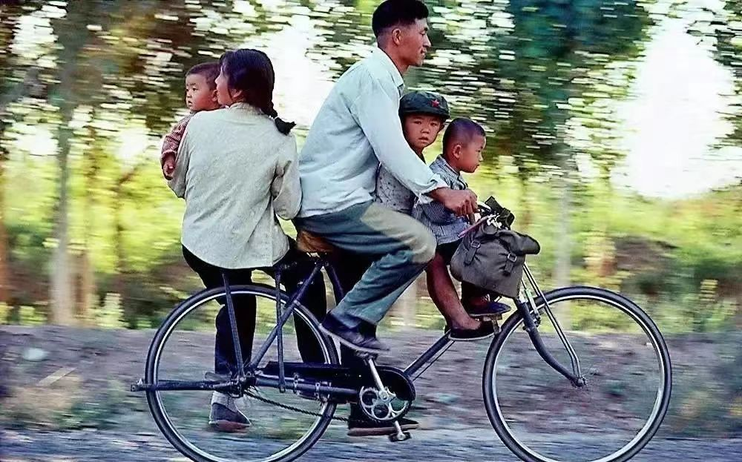

**（在80年代最好的座位是爸爸二八大杠的后座位）**

集团的保安队长**钟振智**就出生在这样的80年代。他印象中最深刻的国庆节几乎都在儿时。

“小时候一到国庆放假我们就会去疯玩，三五成群跑去小溪抓鱼抓螃蟹，上山抓鸟，玩的不亦乐乎。那时候空气清新，水是清澈甘甜的，雨后能嗅到泥土的芬芳，夏季雨后的坑塘可以洗澡、戏水，吃的种类虽然不多，但都是健康食品，也没有那么多的科技和狠活。小时候我们听到癌症白血病这类的词极少，现在这种病好像很多了。”

钟振智能够说出许多儿时的快乐，那种纯粹与简单现在仍然被珍藏在他的人生记忆里，不舍得丢弃。

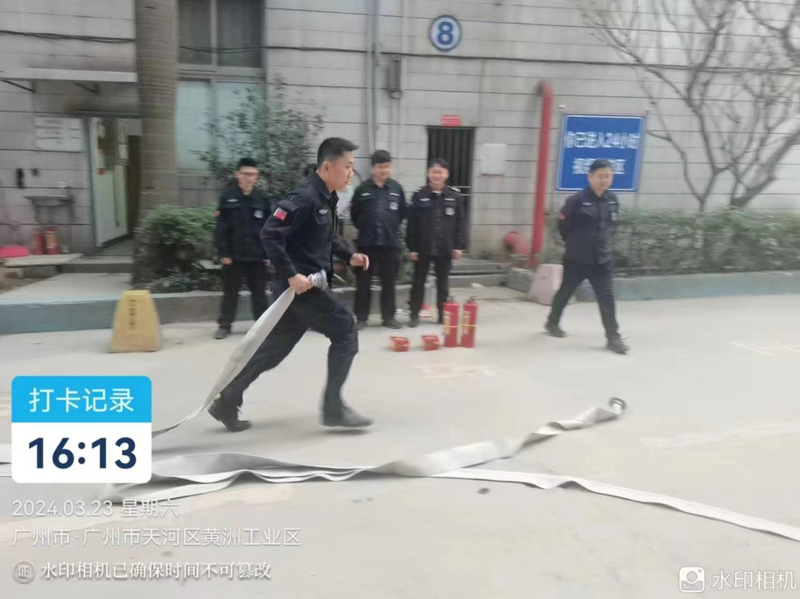

**（他们的在岗瞬间）**

**他承认如今社会中科技发展所带来的便利，却也能直面并坦言社会如今发展中所存在的种种问题，从最基本的民生，到教育医疗，那是与每个人都息息相关的部分，也是国家前进过程中无法逃避和被忽视的一部分。**

80年代出生的他们已经更加具有思想力的表述和更加敏锐的看法，他们对于国家和社会的发展，对于自己的人生和工作也都有着更独到的见解和辩证的看待，而清晰呈现在他们身后的就是时代变革和发展的影子。

**90年代：困难的时候 祖国总是会第一时间伸出援手**

90年代，是一个新与旧剧剧烈碰撞的时期，是挑战与机遇并存的时代。

商品经济将社会裹挟进全球化的洪流，信息化的发展与冲击将人与人之间拉到前所未有的近距离，使得这个时代繁荣却又颓败、丰盛却又空虚，多种对立的景观以多元的状态同时存在。

《大江大河》里的宋运辉说“何其有幸，赶上了蒸腾日上的时代。”

1990年的北京亚运会，1994年的三峡工程，1997年的香港回归，1999年的澳门回归和“神州一号”飞船发射成功，国家一雪曾经的耻辱进入了飞速发展的新时期。

90后是在祖国繁荣和和平时期长大的，那些山河破碎、落后挨打的历史、那些一穷二白、艰辛苦涩的岁月便只成为了历史课本上的一行行文字，父辈口里一句句沉重而压抑的语言，而从小经受爱国主义思想教育的他们，见证着祖国从科技、交通到信息技术方方面面立足于世界之林的伟大历程。

也有人说：如果说80年代是“浪漫主义”，那么90年代就是地地道道的现实主义，是个物欲膨胀的年代。商店里的商品琳琅满目，不断升级换代，而中国社会也进行了极为现实的演变和重组。

而奔溃、重组和差距等词逐渐穿插在这个时代里，一点点改变着无数人的命运和生活。

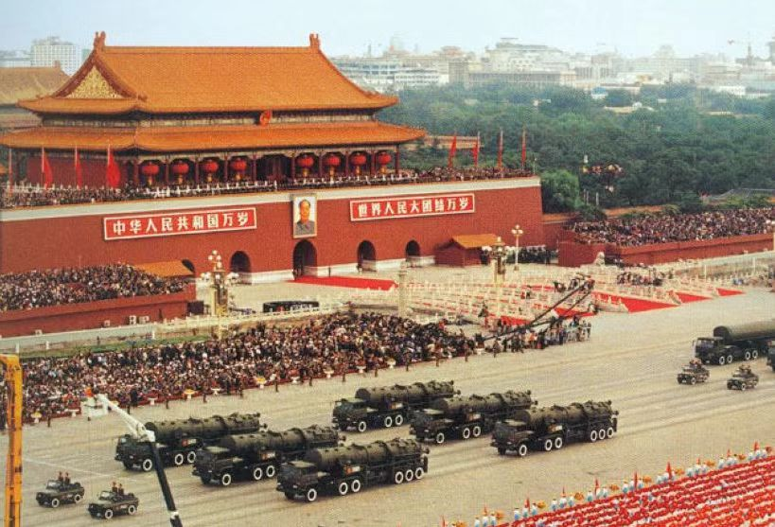

**（1999年的国庆节北京天安门 建国50周年阅兵）**

集团的队长**陶振飞**就是一名标准的90后，他凭借着细致耐心的服务在短短五个月升至队长，并在工作中持续学习着服务、消防知识以及为人处事的技巧。

节假日的他也一直坚守在岗位上，为此只有每年过年的时候才回去。而在岗期间，即使人流量相对固定，他也没有丝毫懈怠，他称这是为社会的平安尽一份力。

**他直言：“在我的印象里，困难的时候，祖国总是会第一时间伸出援手的，不管是发生了自然灾害，还是突发危机，国家都会快速行动，全力保障人民的生命和财产安全，这是给到国人心底很足的一种安全感，这种感觉让人很温暖，很安心。而这种感觉其实也是作为一名安保人可以全力以赴去带给客户单位和人民群众的。”**

“我以我的祖国为骄傲。”

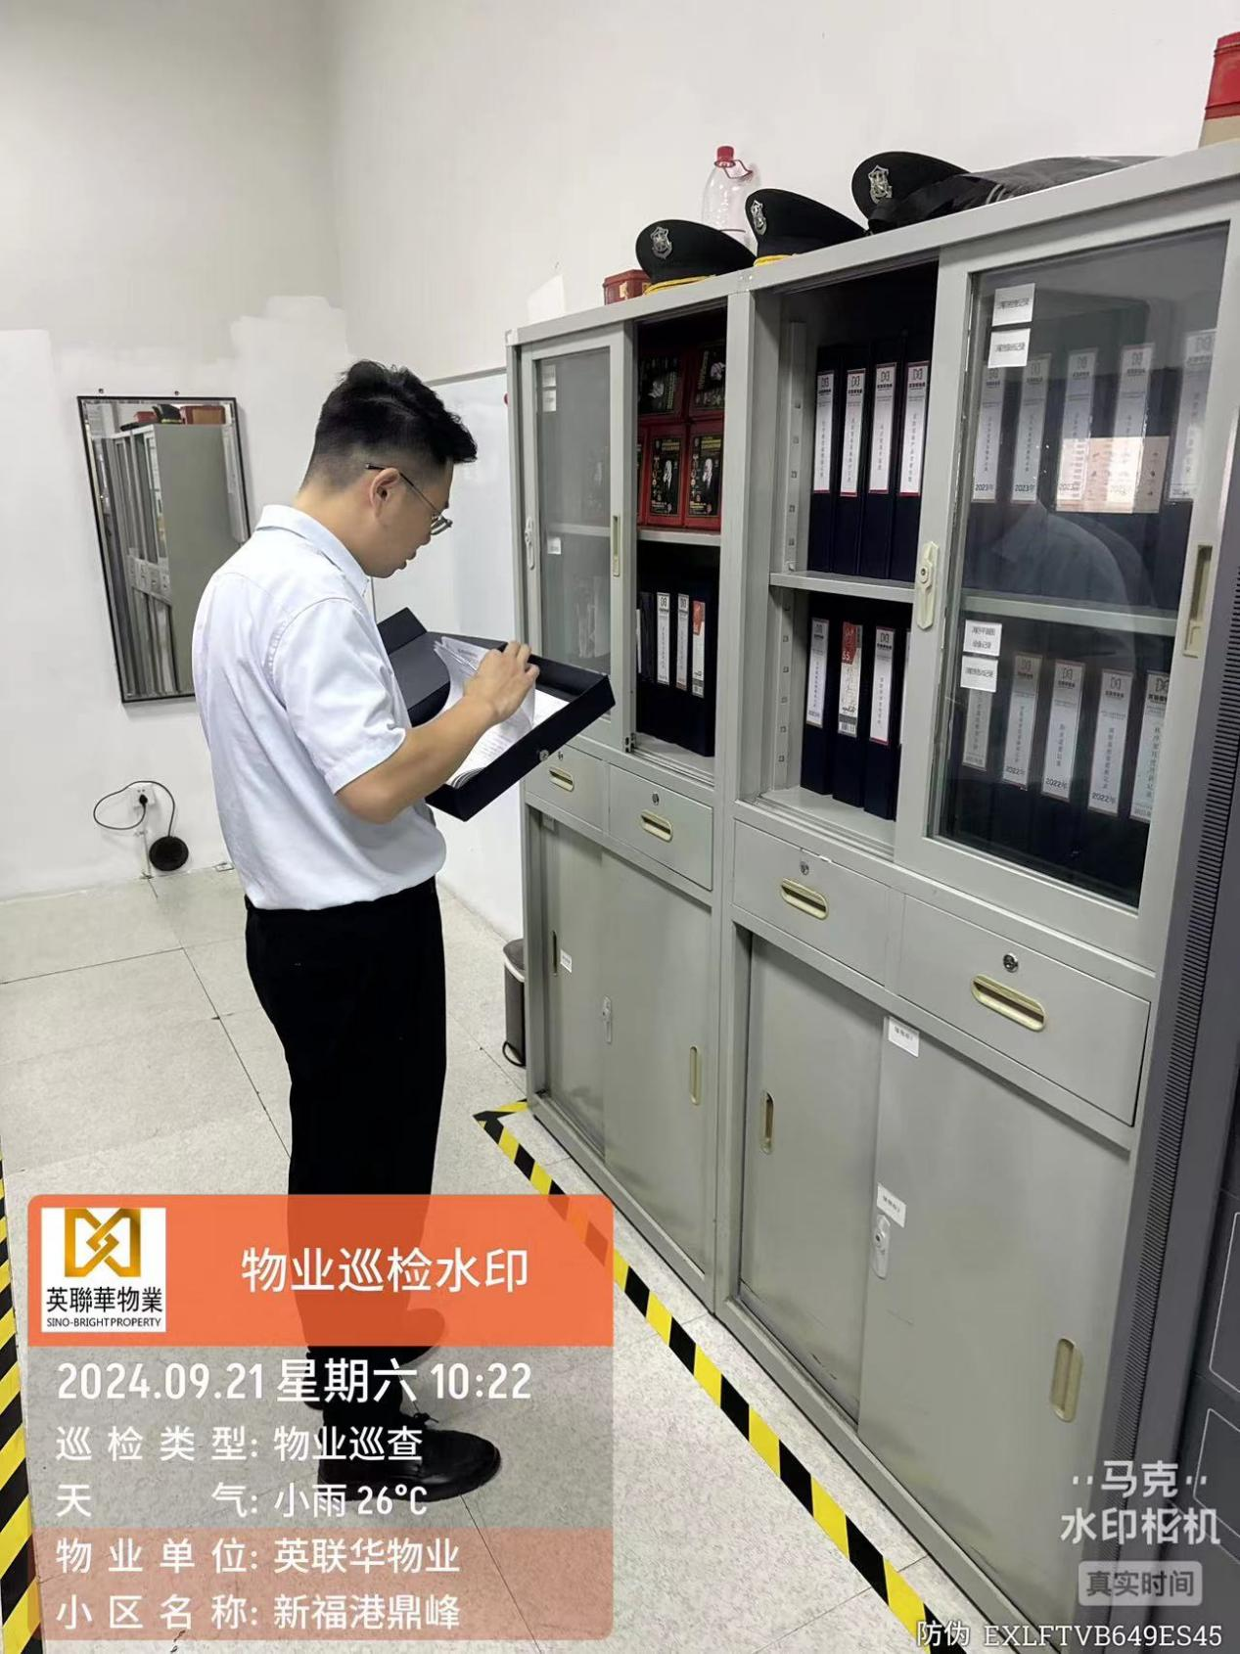

**（他们的在岗瞬间）**

天下之本在国，国之本在家，家国情怀如同一条柔韧的纽带，将每个人的成长与家国紧密相连，个人的命运、家庭的幸福、国家的前途，同频共振、相依相偎。

生于不同的年代的他们虽然有着截然不同的人生、故事和感受，却都怀揣着相同的家国情怀。

**从 60 年代的艰苦奋斗，到 70 年代的拼搏奋进，再到 80 年代变革思考，以及 90后、00后甚至如今10后的担当作为，一代代的接力棒在岁月和历史的尘烟中被传递，中华儿女们在不同的人生轨迹里、于不同的职业岗位中，见证着祖国的发展与强大，也为祖国的繁荣稳定贡献着自己的力量。**

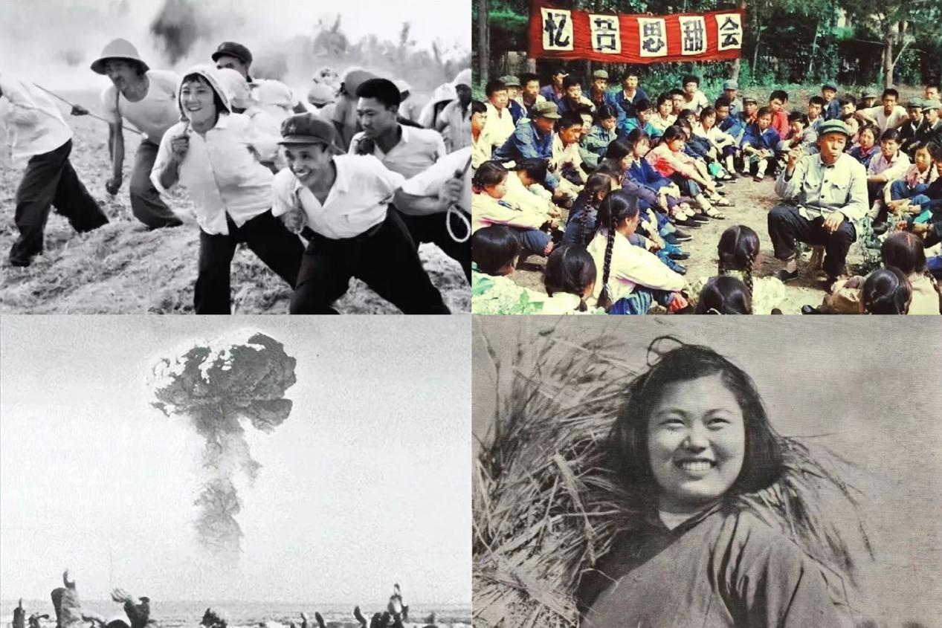

而在新中国75 周年华诞之际，他们用自己的行动和心声，表达着对祖国的热爱与祝福。

“七十五载栉风沐雨，七十五载春花秋实，亿万中华儿女意气风发，信心满载，正昂首阔步前行在实现中华民族伟大复兴的康庄大道上，让我们走过苦难辉煌的过去，走在日新月异的现在，走向光明宏大的未来。”

以此文，祝愿祖国和平长久、繁荣昌盛。